11-тарау
1. 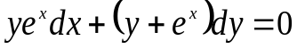 теңдеуінің 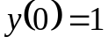 шартын қанағаттандыратын дербес интегралын табыңыз.
A) 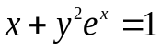
B) 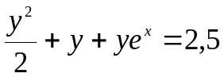
C) 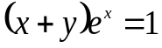
D) 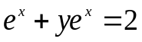
E) 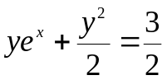

2. теңдеуінің 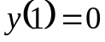 шартын қанағаттандыратын дербес интегралын табыңыз.

A) 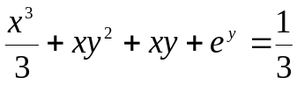
B) 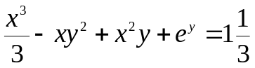
C) 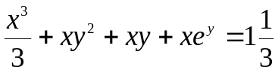
D) 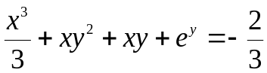
E) 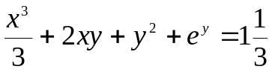

3. 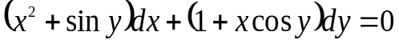 теңдеуінің 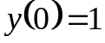 шартын қанағаттандыратын дербес интегралын табыңыз.

A) 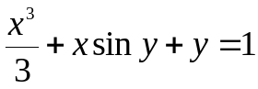
B) 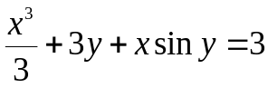
C) 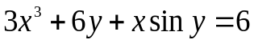
D) 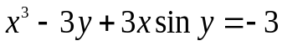
E) 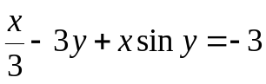

4. 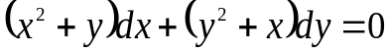 теңдеуінің 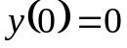 шартын қанағаттандыратын дербес интегралын табыңыз.

A) 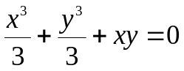
B) 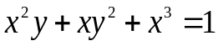
C) 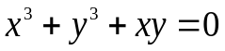
D) 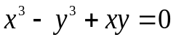
E) 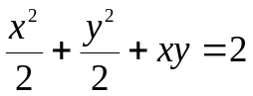

5. 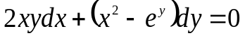 теңдеуінің 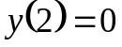 шартын қанағаттандыратын дербес интегралын табыңыз.
A) 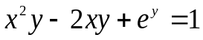
B) 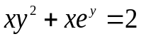
C) 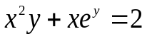
D) 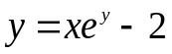
E) 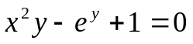

6. теңдеуін шешіңіз.
A) 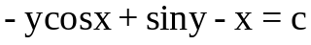
B) 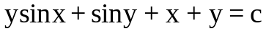
C) 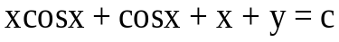
D) 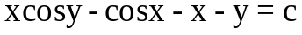
E) 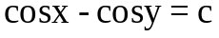

7. теңдеуін шешіңіз.

A) 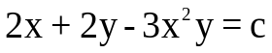
B) 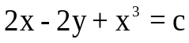
C) 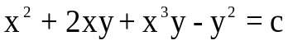
D) 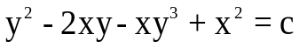
E) 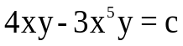

8. 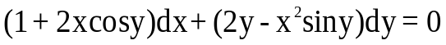 теңдеуін шешіңіз.

A) 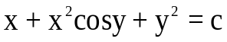
B) 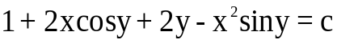
C) 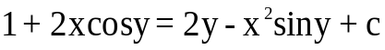
D) 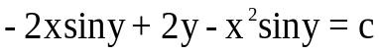
E) 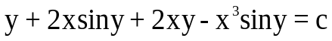

9. 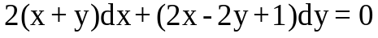 теңдеуін шешіңіз.
A) 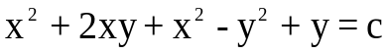
B) 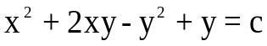
C) 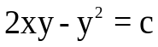
D) 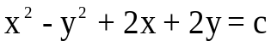
E) 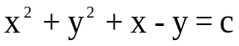
10. 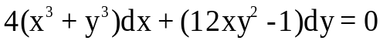 теңдеуін шешіңіз.
A) 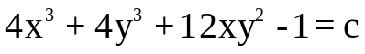
B) 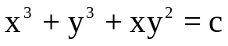
C) 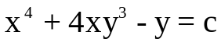
D) 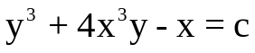
E) 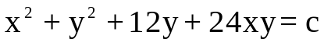

11. теңдеуін шешіңіз.

A) 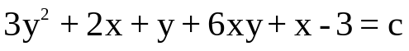
B) 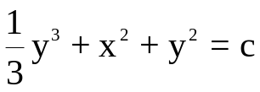
C) 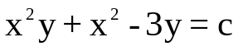
D) 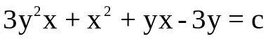
E) 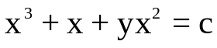

12. 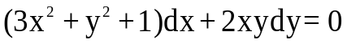 теңдеуін шешіңіз.

A) 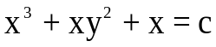
B) 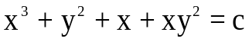
C) 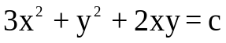
D) 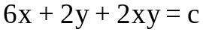
E) 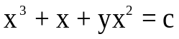

13. теңдеуін шешіңіз.

A) 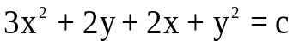
B) 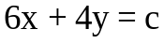
C) 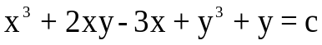
D) 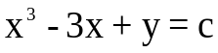
E) 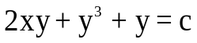

14. 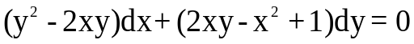 теңдеуін шешіңіз.

A) 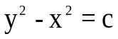
B) 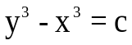
C) 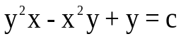
D) 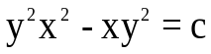
E) 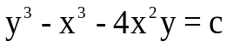

15. 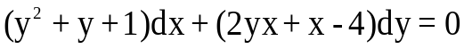 теңдеуін шешіңіз.

A) 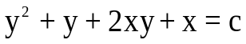
B) 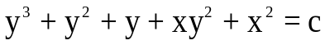
C) 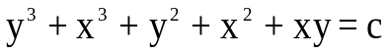
D) 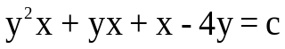
E) 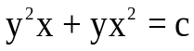

16. 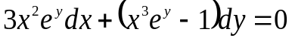 теңдеуінің 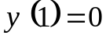 шартын қанағаттандыратын дербес интегралын табыңыз.

A) 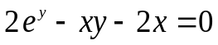
B) 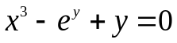
C) 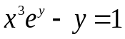
D) 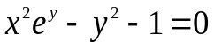
E) 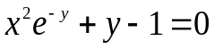

17. теңдеуінің 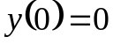 шартын қанағаттандыратын дербес интегралын табыңыз.

A) 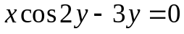
B) 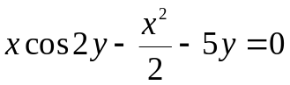
C) 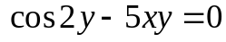
D) 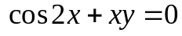
E) 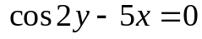

18. 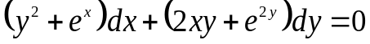 теңдеуінің 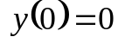 шартын қанағаттандыратын дербес интегралын табыңыз.

A) 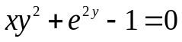
B) 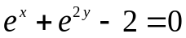
C) 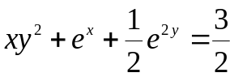
D) 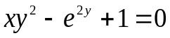
E) 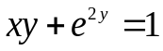

19. 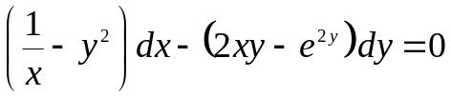 теңдеуінің шартын қанағаттандыратын дербес интегралын табыңыз.

A) 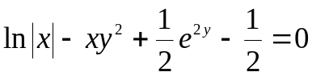
B) 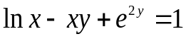
C) 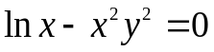
D) 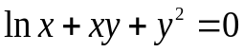
E) 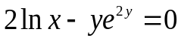

20. 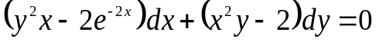 теңдеуінің 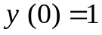 шартын қанағаттандыратын дербес интегралын табыңыз.

A) 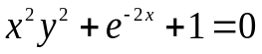
B) 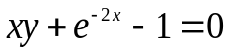
C) 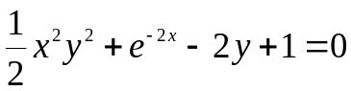
D) 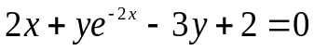
E) 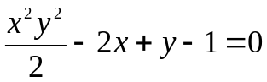

21. 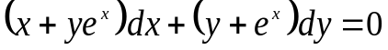 теңдеуінің 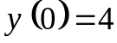 шартын қанағаттандыратын дербес интегралын табыңыз.

A) 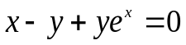
B) 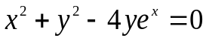
C) 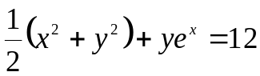
D) 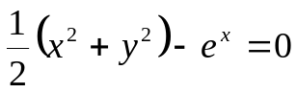
E) 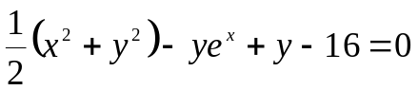

22. 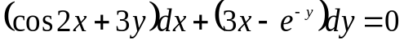 теңдеуінің 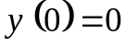 шартын қанағаттандыратын дербес интегралын табыңыз.

A) 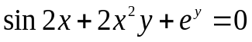
B) 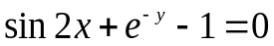
C) 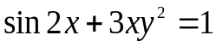
D) 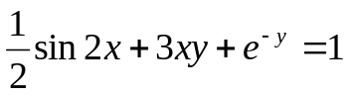
E) 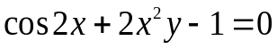

23. теңдеуінің 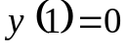 шартын қанағаттандыратын дербес интегралын табыңыз.

A) 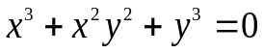
B) 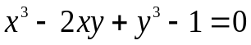
C) 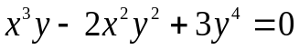
D) 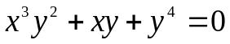
E) 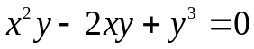

24. 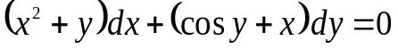 теңдеуінің 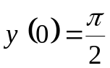 шартын қанағаттандыратын дербес интегралын табыңыз.

A) 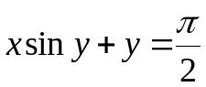
B) 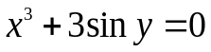
C) 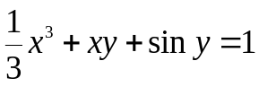
D) 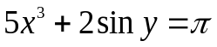
E) 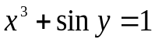

25. 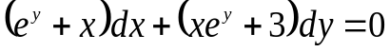 теңдеуінің шартын қанағаттандыратын дербес интегралын табыңыз.
A) 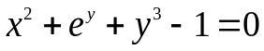
B) 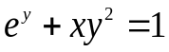
C) 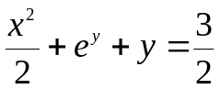
D) 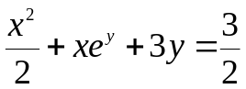
E) 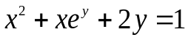

26. 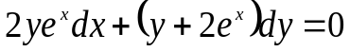 теңдеуінің шартын қанағаттандыратын дербес интегралын табыңыз.

A) 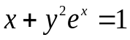
B) 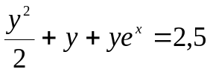
C) 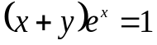
D) 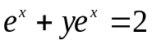
E) 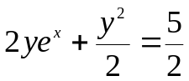

27. теңдеуінің 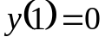 шартын қанағаттандыратын дербес интегралын табыңыз.

A) 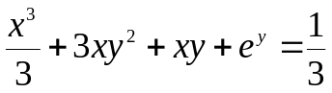
B) 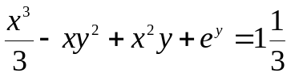
C) 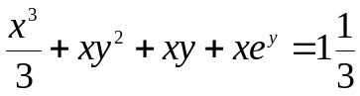
D) 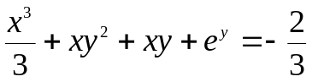
E) 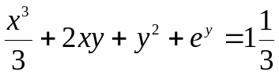

28. 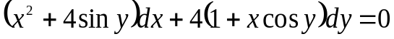 теңдеуінің 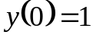 шартын қанағаттандыратын дербес интегралын табыңыз.
A) 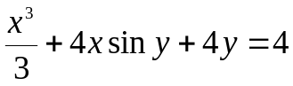
B)
C) 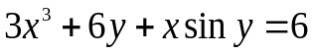
D) 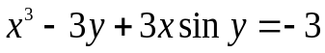
E) 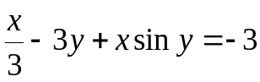

29. 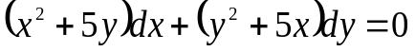 теңдеуінің 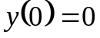 шартын қанағаттандыратын дербес интегралын табыңыз.

A) 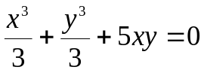
B) 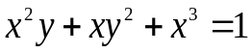
C) 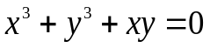
D) 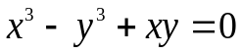
E) 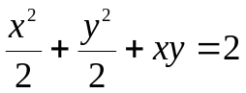

30. 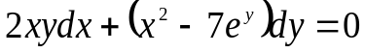 теңдеуінің 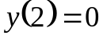 шартын қанағаттандыратын дербес интегралын табыңыз.

A) 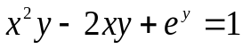
B) 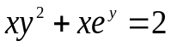
C) 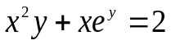
D) 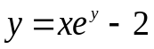
E) 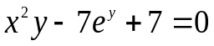

31. 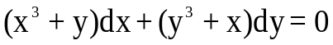 теңдеуін шешіңіз.

A) 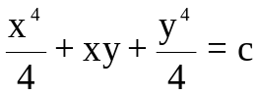
B) 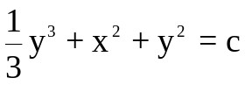
C) 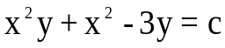
D) 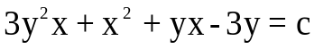
E) 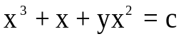

32. 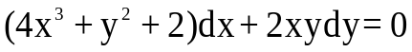 теңдеуін шешіңіз.

A) 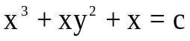
B) 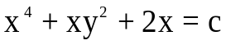
C) 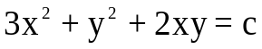
D) 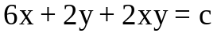
E)

33. теңдеуін шешіңіз.

A) 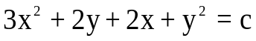
B) 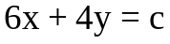
C) 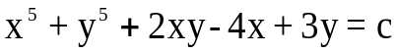
D) 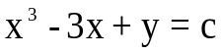
E) 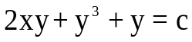

34. 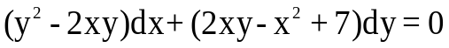 теңдеуін шешіңіз.
A) 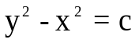
B) 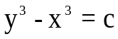
C) 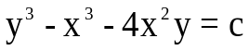
D) 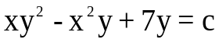
E) 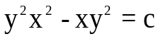

35. теңдеуін шешіңіз.
A) 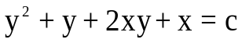
B) 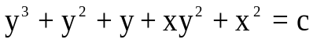
C) 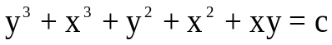
D) 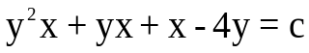
E) 